Каждый из родителей видит в детях свое продолжение, реализацию определенных установок или идеалов. И очень трудно отступает от них.

**Конфликтная ситуация между родителями** – различные подходы к воспитанию детей.



Первая задача родителей – найти общее решение, убедить друг друга. Если придется идти на компромисс, то обязательно, чтобы основные требования сторон были удовлетворены.

    Когда один родитель принимает решение, он обязательно должен помнить о позиции второго.



Вторая задача - сделать так, чтобы ребенок не видел противоречий в позициях родителей, т.е. обсуждать эти вопросы лучше без него. Дети быстро “схватывают” сказанное и довольно легко маневрируют между родителями, добиваясь сиюминутных выгод (обычно в сторону лени, плохой учебы, непослушания и т.д.). Родители, принимая решение, должны на первое место ставить не собственные взгляды, а то, что будет более полезным для ребенка

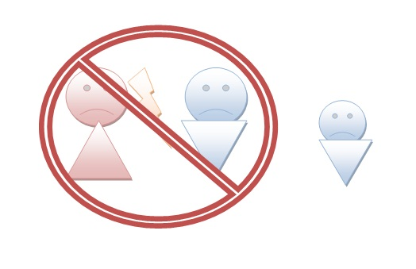

**Принципы общения**

В общении у взрослых и детей вырабатываются принципы общения:

1) **Принятие ребенка, т.е. ребенок принимается таким, какой он есть.**

2**) Эмпатия (сопереживание)** – взрослый смотрит глазами ребенка на проблемы, принимает его позицию.

3) **Конгруэнтность**. Предполагает **адекватное отношение со стороны взрослого человека к происходящему**.

**Служба сопровождения замещающих семей**

**Роль семьи в воспитании ребенка**

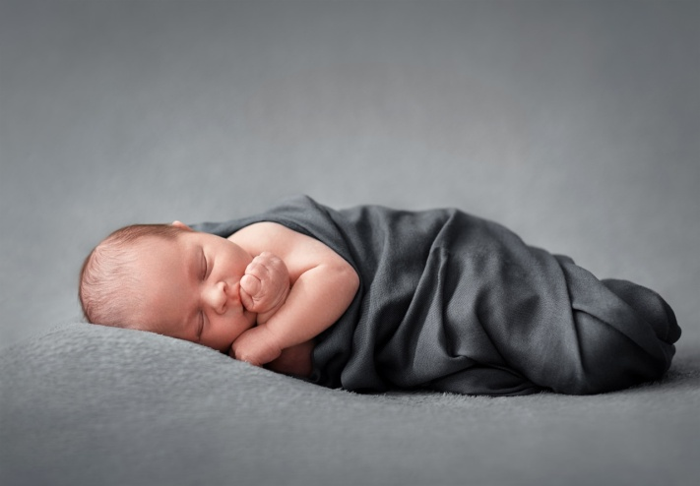

***"Любите своего ребенка не за что-то,  а несмотря на!"***

**Звоните и приходите**

**к нам**

**Наш адрес:**

**Республика Бурятия, Кабанский район, с. Кабанск, ул. Ленина, 39.**

**тел. (8-30-138) 41-9-40, 41-5-04.**

Традиционно главным институтом воспитания является семья.

**То, что ребенок в детские годы приобретает в семье, он сохраняет в течение всей последующей жизни**.

Важность семьи как института воспитания обусловлена тем, что в ней ребенок находится в течение значительной части своей жизни, и по длительности своего воздействия на личность ни один из институтов воспитания не может сравниться с семьей. Семья может выступать в качестве как положительного, так и отрицательного фактора воспитания.

|  |  |
| --- | --- |
| **Плюсы семейного воспитания** | **Минусы неправильного семейного воспитания** |
| В ней закладываются основы личности ребенка | И вместе с тем никакой другой социальный институт не может потенциально нанести столько вреда в воспитании детей, сколько может сделать семья. |
| никто, кроме самых близких для него в семье людей – матери, отца, бабушки, дедушки, брата, сестры, не относится к ребенку лучше, не любит его так и не заботится столько о нем. | У тревожных матерей часто вырастают тревожные дети; |
|  | честолюбивые родители нередко так подавляют своих детей, что это приводит к появлению у них комплекса неполноценности; |
|  | несдержанный родитель, выходящий из себя по малейшему поводу, нередко, сам того не ведая, формирует подобный же тип поведения у своих детей и т.д. |

Семья – это особого рода коллектив, играющий в воспитании основную, долговременную и важнейшую роль.

    Возникает вопрос о том**,** *как сделать так, чтобы максимизировать положительные и свести к минимуму отрицательные влияния семьи на воспитание ребенка.*

**Для этого необходимо точно определить внутрисемейные социально-психологические факторы**, имеющие воспитательное значение. **Главное в воспитании маленького человека – достижение душевного единения, нравственной связи родителей с ребенком.**

    Родителям ни в коем случае не стоит пускать процесс воспитания на самотек и в более старшем возрасте, оставлять повзрослевшего ребенка наедине самим с собой.

Именно в семье ребенок получает первый жизненный опыт, делает первые наблюдения и учится как себя вести в различных ситуациях.

Очень важно, чтобы то, чему мы учим ребенка, подкреплялось конкретными примерами, чтобы он видел, что у взрослых теория не расходится с практикой. (Если Ваш ребенок видит, что его мама и папа, которые каждый день твердят ему, что лгать нехорошо, сами того не замечая, отступают от этого правила, все воспитание может пойти насмарку.)